- 关系代数
Student
Sno | Sname | Ssex | Sage | Sdept
201215121 | 李勇 | 男 | 20 | CS
Course
Cno | Cname | Cpno | Ccredit
1 | 数据库 | 5 | 4
2 | 数学 |  | 2
SC
Sno | Cno | Grade
201215121 | 1 | 92

- 查询选修了2号课程的学生的学号和姓名

      - π_{Sno,Sname}(σ_{Cno=‘2’}(SC)∞Student)

- 查询至少选修了一门其直接先行课为6号课程的学生姓名和所在系

- π_{Sname,Sdept}(σ_{Cpno=‘6’}(Course ∞ SC∞π_{Sno,Sname,Sdept} (Student))

- 查询选修了全部课程的学生姓名和所在系

π_{Sname,Sdept} ((π_{Sno,Cno}(SC)÷π_{Cno}(Course) )∞ π_{Sno,Sname,Sdept}(Student))

- ER图
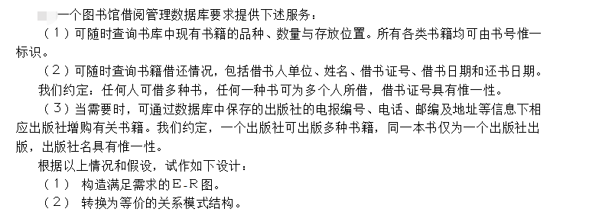
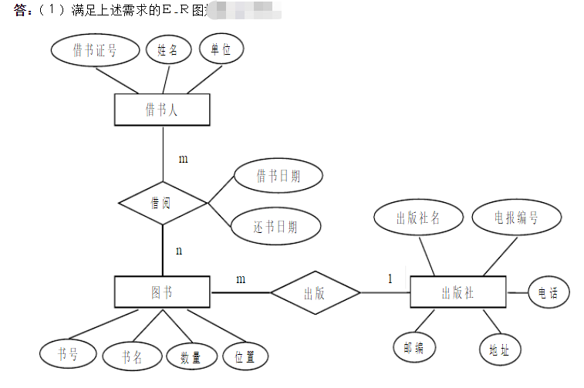

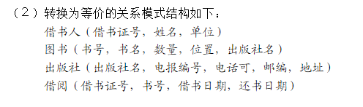
- 并行调度
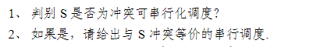

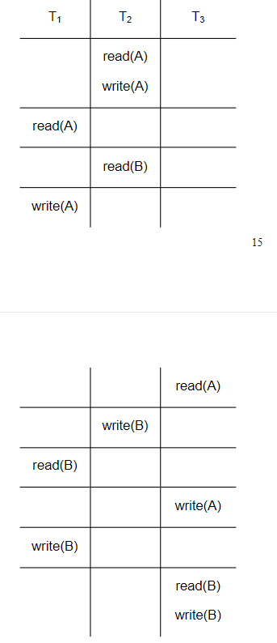


答案： 是可串行化调度 ， 等价的串行 T2， T1， T3

